Urząd Marszałkowski Województwa Mazowieckiego w Warszawie
Departament Organizacji
ul. Jagiellońska 26, 03-719 Warszawa
Telefon: 22 59-79-100, zamowienia@mazovia.pl
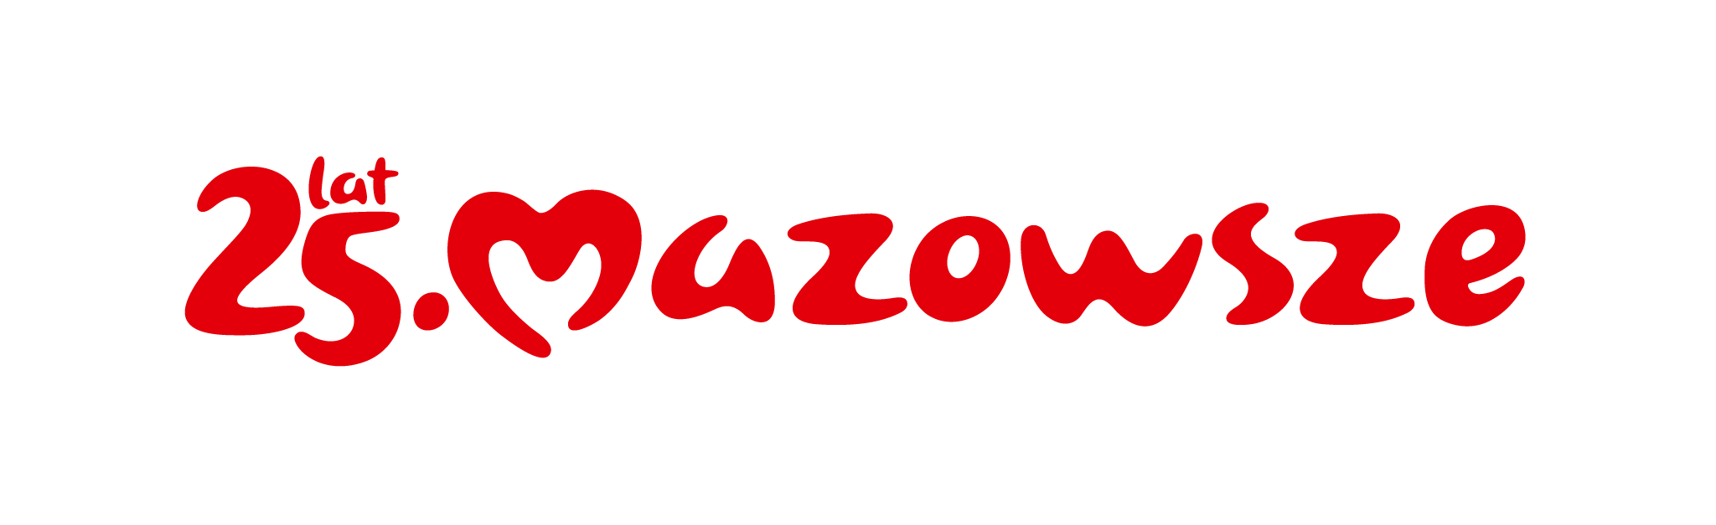

OR-D-III.272.86.2023.MK
Warszawa, 29 sierpnia 2023 r.
Uczestnicy postępowania

Zawiadomienie o wyborze najkorzystniejszej oferty

Dotyczy postępowania o udzielenie zamówienia publicznego, prowadzonego w trybie podstawowym bez negocjacji na dostarczenie zestawów okularów VR wraz z akcesoriami.

Działając na podstawie art. 253 ust. 1 i 2 ustawy z dnia 11 września 2019 r. Prawo zamówień publicznych (Dz. U. z 2023 r. poz. 1605), zwanej dalej „ustawą”, Zamawiający informuje, że w przedmiotowym postępowaniu zgodnie z art. 239 ust. 1 ustawy jako najkorzystniejsza, spośród niepodlegających odrzuceniu ofert, została wybrana oferta nr 2 złożona przez Wykonawcę niepodlegającego wykluczeniu: IKARVR Spółka z ograniczoną odpowiedzialnością, ul. Tyniecka 70a, 32-050 Skawina.

Uzasadnienie wyboru: Oferta uzyskała 100 punktów. Najkorzystniejszą ofertę wybrano na podstawie kryteriów oceny ofert, określonych w § 20 specyfikacji warunków zamówienia (SWZ) - Cena do 60 pkt, termin dostawy do 15 pkt, okres gwarancji do 25 pkt.

Streszczenie oceny złożonych ofert wraz z przyznaną punktacją
Do upływu terminu składania ofert wpłynęły oferty niżej wymienionych Wykonawców:
Lp | Nazwa (firma) i adres Wykonawcy | Cena brutto w PLN | PUNKTACJA - CENA | PUNKTACJA  - TERMIN DOSTAWY | PUNKTACJA  - OKRES GWARANCJI | PUNKTACJA  RAZEM
1 | X3D spółka z ograniczoną odpowiedzialnością,  ul. Zaułek Drozdowy 2,  77-100 Bytów | 518 076,00 | 37,59 | 15 | 25 | 77,59
2 | IKARVR Spółka z ograniczoną odpowiedzialnością  ul. Tyniecka 70a, 32-050 Skawina | 324 610,00 | 60 | 15 | 25 | 100
3 | Kognita sp. z o. o.,  Aleja Rzeczypospolitej 20/96, 02-972 Warszawa | 441 759,50 | 44,09 | 15 | 25 | 84,09
4 | METALZBYT-HURT SP. Z O. O.  ul. BARDOWSKIEGO 2, 43-300 BIELSKO-BIAŁA | 580 970,00 | 33,52 | 15 | 25 | 73,52

Jednocześnie Zamawiający informuje, że w postępowaniu nie odrzucono żadnej oferty.

Zawiadomienie o wyborze najkorzystniejszej oferty, zostanie przekazane za pośrednictwem Platformy Zakupowej Wykonawcom, którzy złożyli oferty, a także zamieszczone na stronie Platformy Zakupowej https://platformazakupowa.pl/pn/mazovia.

Zgodnie z art. 308 ust. 2 ustawy, Zamawiający podpisze umowę w sprawie zamówienia publicznego w terminie nie krótszym niż 5 dni od dnia przesłania niniejszego zawiadomienia.

Z poważaniem
Dyrektor Cyfryzacji, Geodezji i Kartografii
Marcin Pawlak

podpisano kwalifikowanym

podpisem elektronicznym

